Název školy: ZŠ a MŠ Višňová, okres Liberec, příspěvková organizace
Vypracovala: Zdenka Zimová
Předmět: Geometrie
Třída: 3. ročník
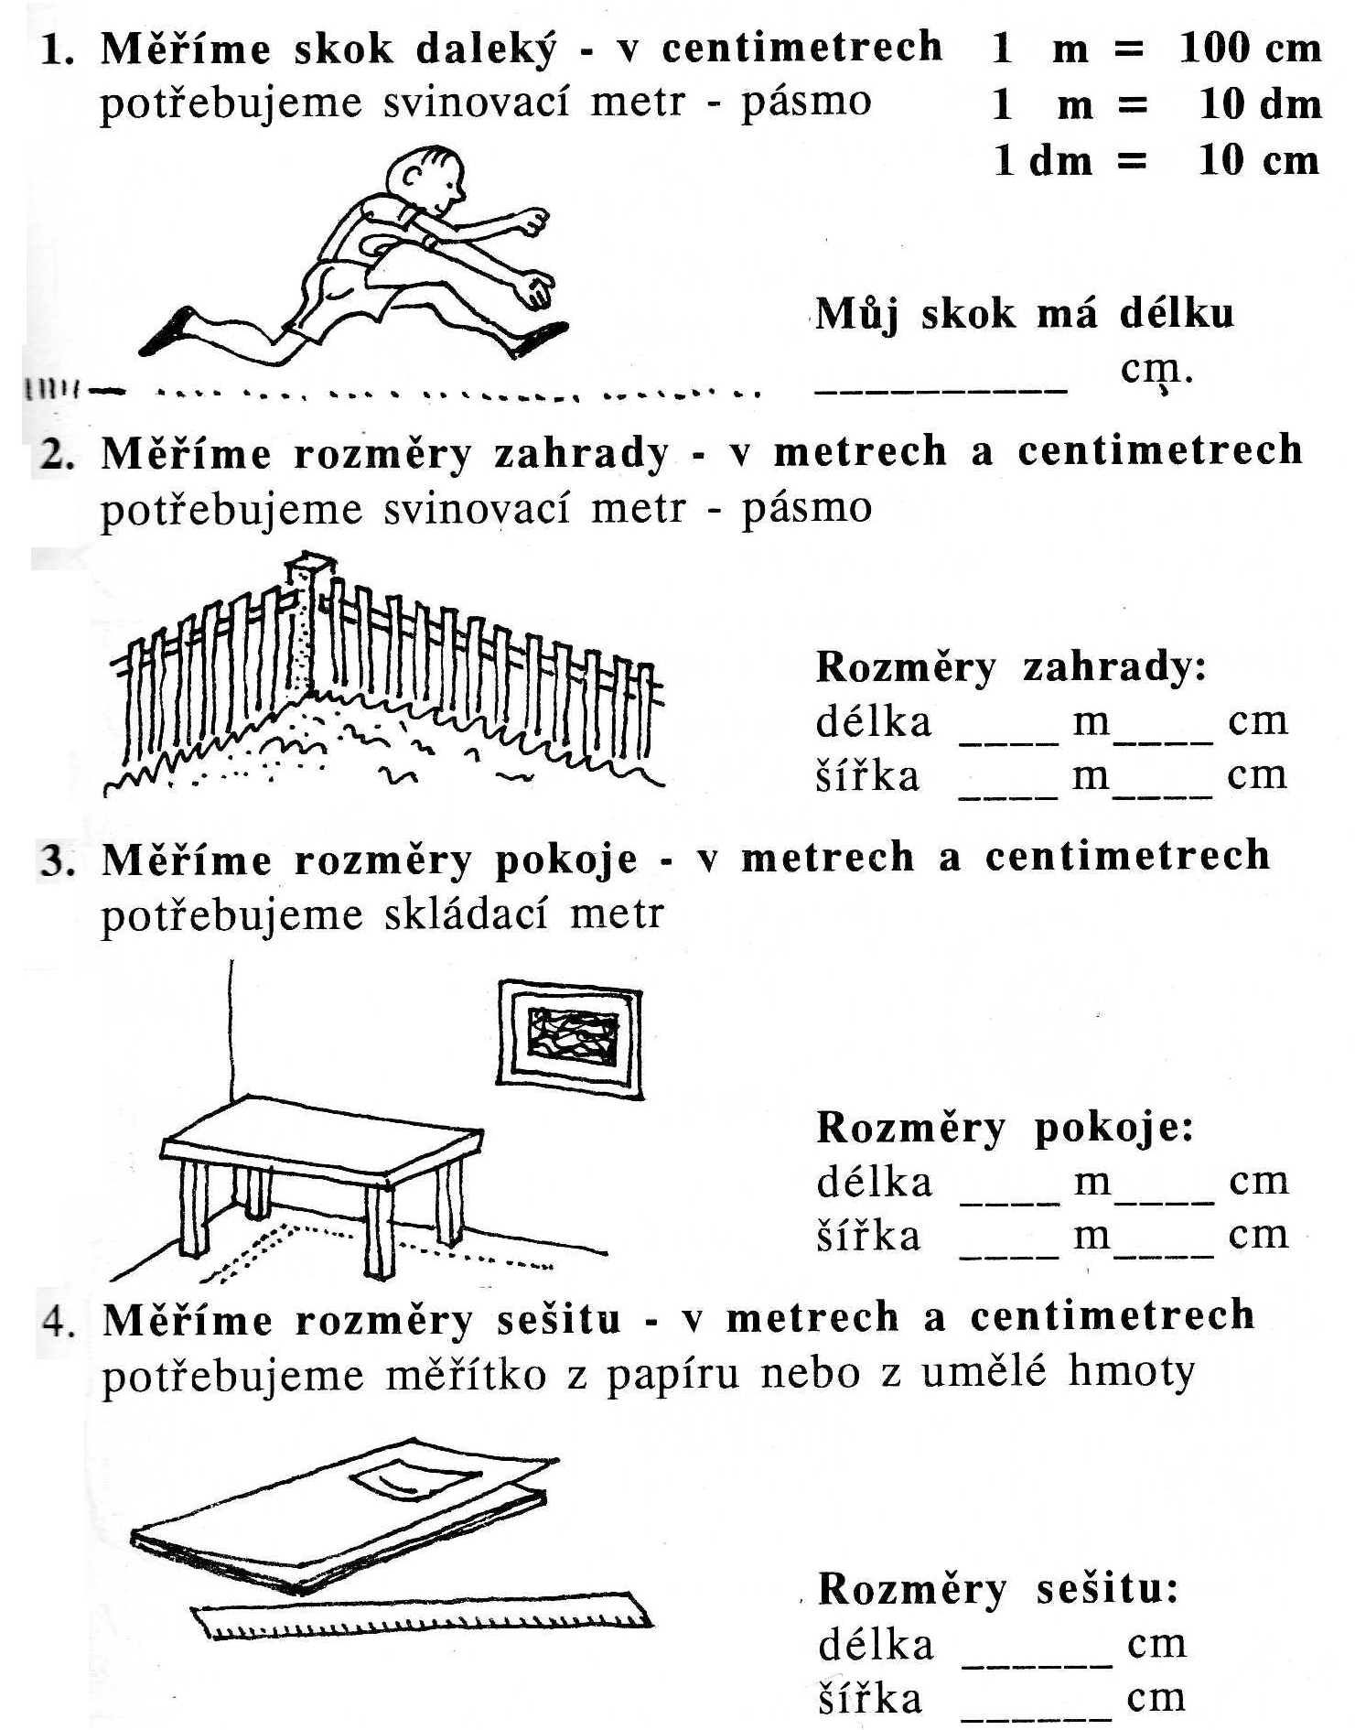
9. Jednotky délky
Použité zdroje:
ROSECKÁ, Zdena. Zkus rýsovat s Kryšpínkem. Brno: Nová škola, 1997. 40 s. ISBN 80-85607-27-1.

